**Idéer (noe omarbeidet) hentet fra bl.a. Friluftsliv i skolen, Norsk Speiderforbund, Naturvernforbundet:**

***Finn eller lag symmetri eller andre mønster i naturen.***

***[[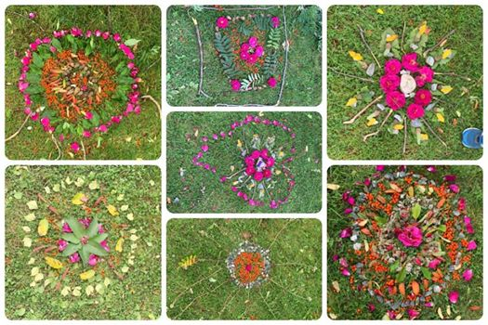](https://www.facebook.com/prosjektetfriluftsliviskolen/photos/gm.633061794191743/3059966120701881/?type=3)](https://www.facebook.com/prosjektetfriluftsliviskolen/photos/gm.633061794191743/3059966120701881/?type=3)***

**SPIKKING  
  
Ta med spikkekniv ut i skogen og lag deg en figur.** (Uteoppgave, se knivregler under.)  
Du trenger ferskt tre og en skarp kniv. Våte kvister er myke og lette å forme. Ferske kvister og småtrær kan du finne i veikanten, i hagen eller i skogen. Husk at for å sage eller bryte trevirke, må du ha tillatelse fra grunneier, det vil si den personen som eier hagen eller skogen. Det er ulovlig å sage ned kvister og trær i skogen, uten å spørre om lov fra skogeieren.

Her er noen eksempler på   
 hva du kan spikke:

De treslagene som er best å bruke   
til å spikke med, er   
**lind, bjørk, osp** og **rogn**.

**KNIVREGLER**   
fra Norsk Speiderforbund (fritt etter …)

Når du bruker kniven, er det viktig å følge   
**knivreglene**:

* Ikke bruk kniv uten avtale med en voksen.
* Ikke lek med kniven.
* Når kniven ikke skal brukes, skal den   
  være i slira.
* Når vi spikker, skal vi sitte støtt   
  (etter hvert *kan* du stå oppreist,   
  men du skal *aldri gå og spikke* samtidig).
* Spikk aldri mot deg selv eller mot andre.
* Når du skal gi kniven til noen andre, må du gi den fra deg på riktig måte: Den som gir, holder i bladet på den siden som ikke er skarp, slik at den som tar imot, kan ta skaftet.

Du bør helst ikke gå rundt med kniven uten å ha den i slira. Dersom du likevel må gå med kniven i hånden, bør du holde kniven slik at bladet peker bakover, og at eggen peker utover og vekk fra kniven.

[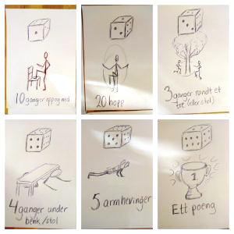](https://norskfriluftsliv.no/wp-content/uploads/2020/03/terningspill.jpg) **Terning-trim**med fem forskjellige treningsaktiviteter, ute eller inne:  
(Se illustrasjon under.)  
  
REGLER:  
-terningkast 1: 10 step-ups på stol/benk/trapp   
-terningkast 2: 20 hopp med hoppetau   
-terningkast 3: 3 runder rundt f.eks. et tre   
-terningkast 4: kryping under benk/stol/bord 4 ganger  
-terningkast 5: 5 armhevinger   
-terningkast 6: ingen aktivitet, men man får ett poeng   
  
Finn noe som kan være poeng (kongler, steiner, brikker …). Start tiden og kast terningen. Hvis man får 1, 2, 3, 4 eller 5, så må man utføre det terningkastet tilsier før man kaster terningen på nytt. Hvis man får 6, løper man bare bort og henter en av konglene/steinene eller det som skulle markere ett poeng, og tar den med tilbake for å kaste terningen på nytt. Fortsett til du har samlet 10 poeng. Stopp tiden når den tiende tingen er tatt inn til mål. Det kan bli slitsomt og ta litt tid, men det er god trim! Skriv ned tida, prøv igjen, gjerne en gang eller to per dag – konkurrer med deg selv!

**FUGLEKASSE**

<https://naturvernforbundet.no/naturvern/slik-lager-du-fuglekasse-article36511-149.html>

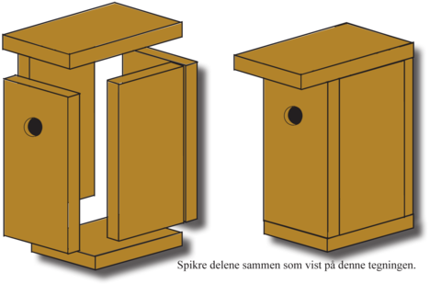

Dette trenger du:  
En uhøvlet planke (2cm x 15cm x 150 cm), hammer, sag, målebånd, boremaskin/drill og spiker.

**Slik gjør du det**  
Sag planken opp i seks deler, som vist på tegningen nedenfor. Husk å justere lengden på bunnen hvis planken har en annen tykkelse. Spikre sammen veggene og bunnen.

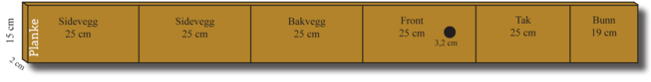

**Taket**  
For at taket skal kunne åpnes borer du hull til spikrene før du slår dem inn, slik at de sitter løst og taket kan løftes rett opp.

**Hvem og hvor**  
Størrelsen på hullet avgjør hvem som flytter inn. Bruk tabellen nedenfor til å lage fuglekasser til forskjellige småfugler! (Se nett!)

VÆRLOGG

|  |  |  |  |  |  |  |  |
| --- | --- | --- | --- | --- | --- | --- | --- |
| **VÆRLOGG** | **DAG 1** | **DAG 2** | **DAG 3** | **DAG 4** | **DAG 5** | **DAG 6** | **DAG 7** |
| **DATO** |  |  |  |  |  |  |  |
| **TEMPE-RATUR** |  |  |  |  |  |  |  |
| **VIND-RETNING** |  |  |  |  |  |  |  |
| **KLART** |  |  |  |  |  |  |  |
| **DELVIS**  **SKYET** |  |  |  |  |  |  |  |
| **OVER-SKYET** |  |  |  |  |  |  |  |
| **REGN** |  |  |  |  |  |  |  |
| **SKRIV**  **TRE ORD**  **OM VÆRET** |  |  |  |  |  |  |  |
| **TEGN ELLER LIM INN ET ENKELT**  **VÆR-**  **SYMBOL** |  |  |  |  |  |  |  |